**全知校园 项目计划书**

**一、软件项目计划内容**

1. **综合描述**

**(1)项目目标：**

帮助大一新生快速了解校园的各个方面，建立详细全面的校园信息检索平台，包括校园地图、校园活动日历、校园社团介绍、课程信息、校园设施等等。提供互动功能，如评论和问答板块，促进学生之间的交流和经验分享。

**(2)主要功能：**

1. 校园地图展示：校园地图设计，且能够在地图检索校园各个设施的分布与功能。

2. 学业学分板块：检索校园学业信息例如退选课注意事项，请假事项，素质分获取方式等等。

3. 校园生活板块：查看各个社团的主要信息，以及查看社团活动时间例如社团嘉年华时间，各个社团招新时间。

4. 对开发者建议区：实现使用者与开发者的交互功能，方便对软件进行更新与维护。

**(6)开发概述：暂无**

**2.资源。**

**(1)人员资源：三人小组**

**(2)硬件资源：略**

**(3)软件资源：略**

**(4)其他。**

**3.进度安排：详见 “五、软件项目进度安排”**

**二、制定软件工程规范：略**

**三、软件开发成本估算：略**

**四、风险分析：暂无**

**五、软件项目进度安排**

**1.进程计划时间表**

**时间表：**

* **第1个月（10月25日——11月24日）：**
  + **第一周（10月25日——11月1日）：**

准备微信开发者工具；注册开发者账号；项目创建与配置

* + **第二周（11月2日——11月8日）：**

需求分析和用户界面设计

* + **第三周（11月9日——11月15日）：**

使用小程序框架提供的组件和模板设计小程序的各个页面

* + **第四周（10月16日——11月22日）：**

校园地图设计

* **第2个月（11月23日——12月23日）：**
  + **第一周（11月23日——11月30日）：**

校园地图设计

* + **第二周（12月1日——12月7日）：**

校园信息（社团信息，地图信息等）收集并整合至小程序

* + **第三周（12月8日——12月14日）：**

数据库设计开发，完成交互功能。

* + **第四周（12月15日——12月21日）：**

基本功能完善**，**实时预览调试，确保正常运行

* **第3个月（12月21日——1月21日）：**
  + **第一周（12月21日——12月27日）：**

功能验收与整体测试

* + **第二周（12月27日——1月2日）：**

小范围内测，用户反馈收集

* + **第三周（1月3日——1月9日）：**

bug修复与细节整改

* + **第四周（1月10日——1月16日）：**

上线发布，提交审核，持续调试

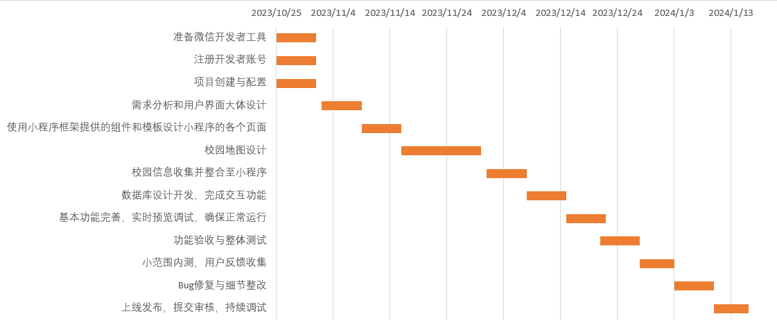**2.Gantt图**

**3.工程网络图（暂无）**

**工程网络图是一种有向图，该图中用圆表示事件，有向弧或箭头表示子任务的进行，箭头上的数字称为权，该权表示此子任务的持续时间，箭头下面括号中的数字表示该任务的机动时间，图中的圆表示与某个子任务开始或结束事件的时间点。**

**六、软件质量保证（项目验收）**

**项目验收内容：**

**• 用户界面的功能完整性：校园地图、活动日历、社团介绍、校园设施等功能都能正常使用。**

**• 互动功能的有效性：评论和问答板块能够正常工作，用户能够分享经验和建议。**

**• 系统稳定性和性能：应用程序不会崩溃，具有良好的响应时间和加载速度。**

**• 用户反馈和测试结果：用户反馈的问题和建议得到了妥善处理。**

**验收方法：**

**• 内部测试：项目小组内部进行测试，确保各项功能正常。**

**• 公开测试：邀请校园新生或其他目标用户群体，参与公开测试，以获取真实用户反馈。**

**七、参考资料：**

**软件工程的国家标准（总结）**[**https://blog.csdn.net/ajian005/article/details/127050282**](https://blog.csdn.net/ajian005/article/details/127050282)

**如何制定和编写软件项目计划https://blog.csdn.net/l12345678/article/details/1722153**